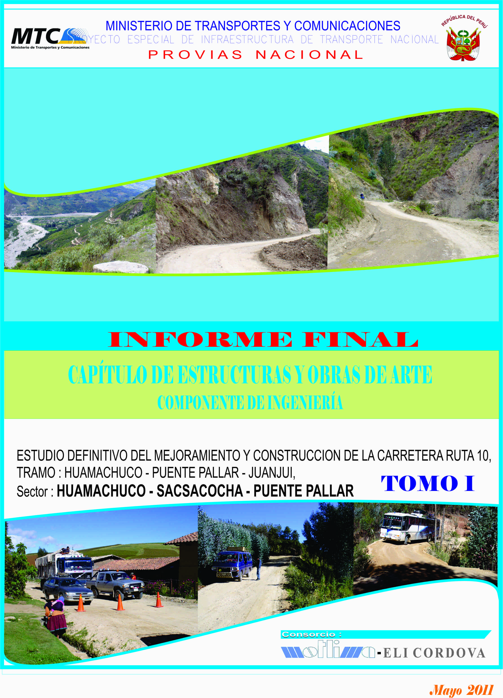

CONTENIDO
- GENERALIDADES 001
  - Antecedentes 001
  - Ubicación del Área del Proyecto 002
  - Descripción del Área del Proyecto 002
  - Alcance de los Trabajos 003
- INVENTARIO Y EVALUALUACION DE LAS ESTRUCTURAS EXISTENTES 004
  - Inventario de Estructuras existentes 004
  - Evaluación de estructuras existentes 008
- ESTRUCTURAS PROYECTADAS 023
  - Alcantarillas Proyectadas 023
  - Cunetas Proyectadas, Zanjas de Coronación, Canal de Riego y
Zanjas de Drenaje 030
  - Sub-drenes Proyectados 036
  - Badenes Proyectados 037
  - Pontones y Puente Proyectados 037
- ANEXOS 038
ANEXO 1 039
Puente y Pontones 040
1.A Puente Potrerillo 041
1.B Pontón Km. 2+647.96 102
1.C Pontón Anamuelle 145
ANEXO 2 186
Muros
2.A Relación de Muros 187
2.B Análisis y Diseño de Muros 189
2.C Plano Muro de Contención Concreto Armado y Concreto Ciclópeo 275
ANEXO 3 278
Marcos de Concreto Armado (AMC) 279
3.A Relación de AMC 280
3.B Análisis, Diseño y Planos de AMC 282
- Alcantarilla C°A° 1.00x1.00 283
- Alcantarilla C°A° 1.30x1.20 300
- Alcantarilla C°A° 2.80x3.40 324
- Alcantarilla C°A° 3.40x4.00 337
- Alcantarilla C°A° 3.50x4.30 353
- Alcantarilla C°A° 3.70x5.30 369
- Alcantarilla C°A° 4.50x3.50 385
ANEXO 4 409
Badenes
4.A Relación de Badenes 410
4.B Diseño de Badén 412
4.C Detalle Típico de Badén 418
ANEXO 5
Álbum Fotográfico

- GENERALIDADES

  - ANTECEDENTES

En el año 2004, el Proyecto Especial de Infraestructura de Transporte Nacional - Provías Nacional del Ministerio de Transportes y Comunicaciones (MTC) encargó a la Ingeniera Gloria Luz Campián Lazo (Contrato de Estudios Nº 145-2004-MTC/20 de fecha 01de octubre del 2004) la elaboración de los Estudios de Preinversión a nivel de Perfil de la Carretera Ruta 10, tramo: Huamachuco – Puente Pallar – Juanjuí, en los departamentos de la Libertad y San Martín, con una longitud aproximada de 245 km.

En aplicación de las Normas del Sistema Nacional de Inversión Pública, el Estudio de Preinversión a nivel de Perfil de la carretera Ruta 10, tramo: Huamachuco – Puente Pallar – Juanjuí (245 km), Sector: Huamachuco – Sacsacocha – Puente Pallar, con una longitud aproximada de 29 km, fue revisado por la Dirección de Inversiones de la Oficina General de Presupuesto y Planificación del MTC (OPP) aprobando el Estudio mediante Memorando Nº 1545-2005-MTC/09.02 del 30.12.2005 del Director General de la OPP e Informe Técnico N° 889-2005-MTC/09.02 del 23.12.2005 del Director de Inversiones; se otorga la Declaración de Viabilidad del Proyecto, Código B.P. 15956. El Perfil fue aprobado mediante Resolución Directoral Nº 179-2006-MTC/20 de fecha 01.02.2006.

El Informe N° 889-2005-MTC/09.02, concluye en: “El monto de inversión de la alternativa analizada se estima en S/. 3´474,165.19 (aprox. S/. 119,800 por km) y permitirá ejecutar el mejoramiento de la carretera a nivel de afirmado con un ancho de 6.00 m., velocidad directriz de 30 km/h, pendiente máxima de 9% y obras de drenaje”. “La ejecución de la obra debe ceñirse a la alternativa planteada en el perfil del proyecto”.

Por tanto, y luego de un proceso de Licitación, se encarga al Consorcio Motlima – Ing. Elí Córdova, la elaboración del Expediente Técnico Definitivo, para la ejecución de las obras de Mejoramiento y Construcción de la Carretera Ruta 10, tramo: Huamachuco – Puente Pallar – Juanjuí, Sector: Huamachuco – Sacsacocha – Puente Pallar, con una longitud aproximada de 29 km, a nivel afirmado, con un ancho de 6.00 m, ciñéndose a la alternativa planteada en el perfil del proyecto.
Las obras que proponga el Estudio deben ser las prioritarias para lograr el objetivo indicado en la viabilidad.
El inicio del proyecto, se ubica en la zona urbana del Pueblo de Huamachuco, a la salida de la calle principal denominada Av.10 de Julio, terminando el Pavimento rígido de concreto, sobre el eje de esta vía, en la berma central, se ha establecido el inicio del tramo del Estudio habiéndose señalado en el terreno como Km= 0 + 000.
El final del Estudio es la progresiva Km 28+323.45 en la margen izquierda del río Chusgón. Este punto se ha establecido al inicio del Puente Pallar antes de cruzar la quebrada del mismo nombre.

  - Ubicación del Área de Proyecto

El proyecto “Estudio Definitivo del Mejoramiento y Construcción de la Carretera Ruta 10, Tramo: Huamachuco – Puente Pallar - Juanjui, Sector: Huamachuco – Sacsacocha – Puente Pallar, está localizado en la zona norte del país y pertenece a la ruta nacional Nº PE – 10A de la Red Vial Nacional, siendo este sector, parte de la carretera Empalme 1N (Ovalo Industrial) – Dv. Otuzco – Huamachuco – Sacsacocha – Puente Pallar. Políticamente, la vía en estudio se desarrolla de acuerdo a la siguiente descripción:
- Región: La Libertad
- Departamento: La Libertad
- Provincia: Sánchez Carrión
Este tramo se inicia en la localidad de Huamachuco, con progresiva Km. 0+000 y a una altitud de 3,193 m.s.n.m., y se desarrolla en corte a media ladera, hasta llegar al Puente Pallar, presentando una longitud aproximada de 28.325 Km.

  - Descripción del área del proyecto

La carretera Huamachuco – Sacsacocha – Puente Pallar, actualmente es una carretera afirmada en regular estado de transitabilidad, que transcurre por terrenos de topografía ondulada en ascenso y descenso continuo cuya altura con referencia al nivel del mar, varian desde los 3,196.27 m.s.n.m hasta los 2,349.56 m.s.n.m

El tramo en estudio presenta curvas de volteo en el Km. 20+750, 21+730, 22+580, 23+460, 24+580 y 25+480, con radios actuales de 8 y 9 m. y con pendientes promedio de 5 %. Se está planteando realizar mejoras en el trazo en estos sectores, incrementando los radios, ampliando el ancho de la plataforma y disminuyendo la pendiente de la vía.

Debido a las condiciones topográficas y el tipo de terreno accidentado, la geometría del diseño vial presentará mejoras con radios mínimos, del orden de 10, 25 y 50 m, de acuerdo a lo establecido por el Manual de Diseño de Carreteras DG-2001, para una velocidad directriz de 30 Km/h. Se ubicaran dichas curvas en los desarrollos de una misma ladera, cruces de quebradas y cauces fluviales, taludes empinados y zonas con problemas de geodinámica externa.
  - Alcance de los trabajos

Los trabajos realizados en el presente Estudio tienen por finalidad elaborar el Expediente Técnico a nivel de detalle, que permita ejecutar la construcción de la carretera Huamachuco – Sacsacocha – Pte Pallar, a nivel de asfaltado, con obras de drenaje completas y siguiendo los lineamientos y recomendaciones establecidas por los especialistas técnicos de cada área, a fin de tener una vía que permita el desarrollo e integración de los centros poblados de la zona sur del país.
El desarrollo del Estudio de Estructuras está centrado en la evaluación y diseño de los trabajos a ejecutar sobre las obras existentes tales como alcantarillas, puente y pontones en el tramo de estudio, de otro lado se diseñarán las estructuras nuevas que resulten necesarias y que son planteadas por las especialidades de Trazo, Hidrología y Drenaje, Geología entre otras.

- INVENTARIO Y EVALUACIÓN DE LAS ESTRUCTURAS EXISTENTES

2.1 INVENTARIO

Luego de la visita técnica de inspección de campo realizada y teniendo en cuenta el trazo del eje efectuado por la brigada de topografía, se ha desarrollado el inventario de las obras existentes, encontrándose las siguientes estructuras:

En el Cuadro N°01 se muestra el inventario de puentes y pontones.

CUADRO Nº 01 RELACI
ÓN DE PONTONES Y PUENTE EXISTENTE
Alcantarillas
Se han inventariado 66 alcantarillas que varían en el tipo de material y tamaño. Estas se muestran en el Cuadro N°02.

Las alcantarillas son tipo rústico con piedras (tajeas).

Badenes
En la carretera se ha identificado un badén en la progresiva Km. 3+525 construido en base a emboquillado de piedra.

Subdrenes
En la carretera no se han identificado subdrenes.

CUADRO Nº 02 INVENTARIO DE ALCANTARILLAS EXISTENTES

CUADRO Nº 02 INVENTARIO DE ALCANTARILLAS EXISTENTES

CUADRO Nº 02 INVENTARIO DE ALCANTARILLAS EXISTENTES

2.2 EVALUACION ESTRUCTURAS EXISTENTES

Pontón Km.2+647.960, Río Colorado.
Es un pontón de madera sobre troncos rollizos apoyado en muros de concreto, tiene una luz de 6.35 m y una altura de 3.50 m. Se encuentra en buen estado, no presenta evidencia de erosión en los estribos. El pontón se encuentra en un tramo recto del río y en una curva compuesta del trazo. Su cuenca tiene una superficie de 19.80km2., con una pendiente de 10.47%.

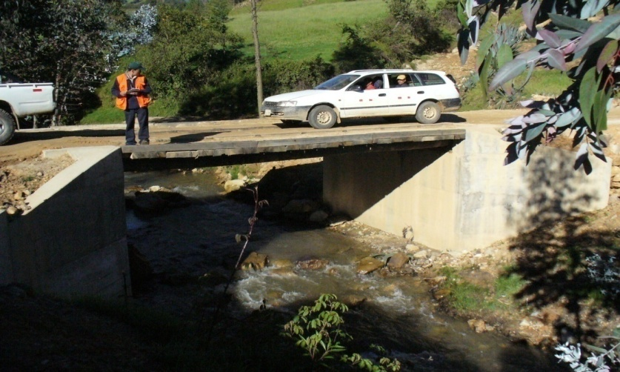

Qda Camish Km. 6+030
Actualmente hay un pontón de troncos rollizos que descansa sobre un arco de piedras, cuyos apoyos son también de piedras. Tiene una cuenca de 14.60 km2 y una pendiente de 8.47 %. Se encuentra en estado operativo. Se proyectará en este lugar un marco de concreto Armado.

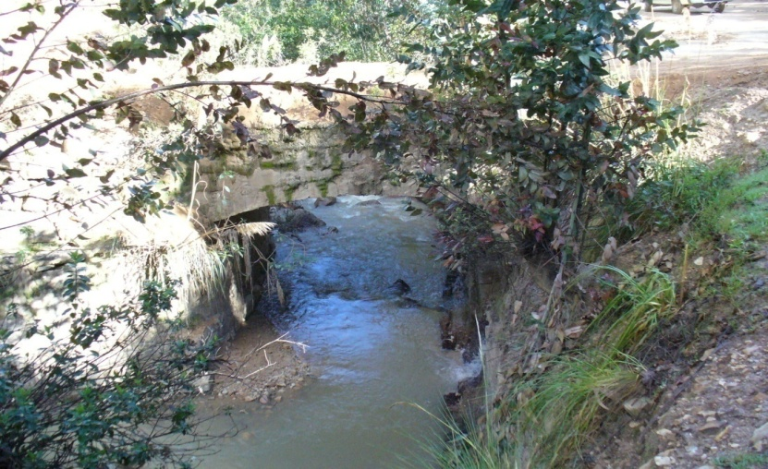

Sector Km.12+085.
Existe un pontón de troncos rollizos apoyado en piedra. Se encuentra en mal estado, presentando un ancho crítico del pavimento. Tiene una luz de 3.70 m y una altura de 5.30 m.
Su cuenca es pequeña, tiene una superficie de 1.20 km2 y una pendiente de 14.69%.

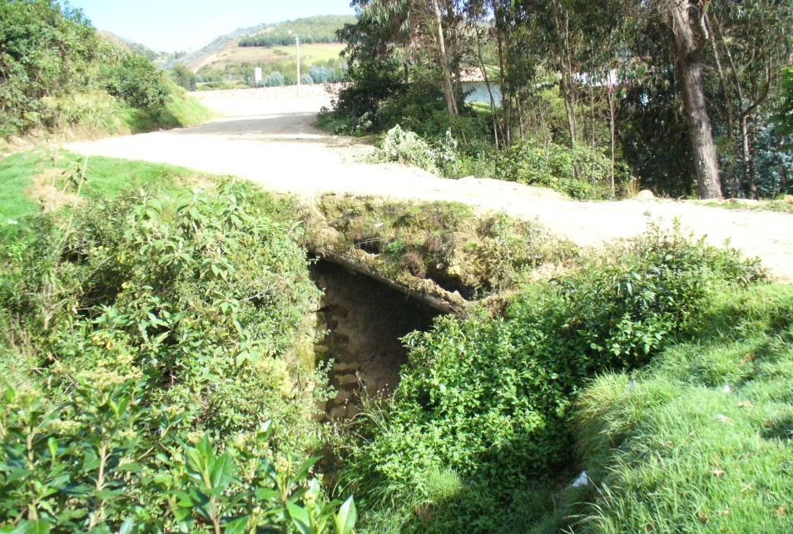

Pontón Km.12+802.
Es un pontón de troncos rollizos, apoyado en muros de piedra. Parece que ha sido una ampliación de una alcantarilla de piedra de forma circular existente. Su cuenca es pequeña con una superficie de 0.70 km2 y una pendiente de 14.49%.

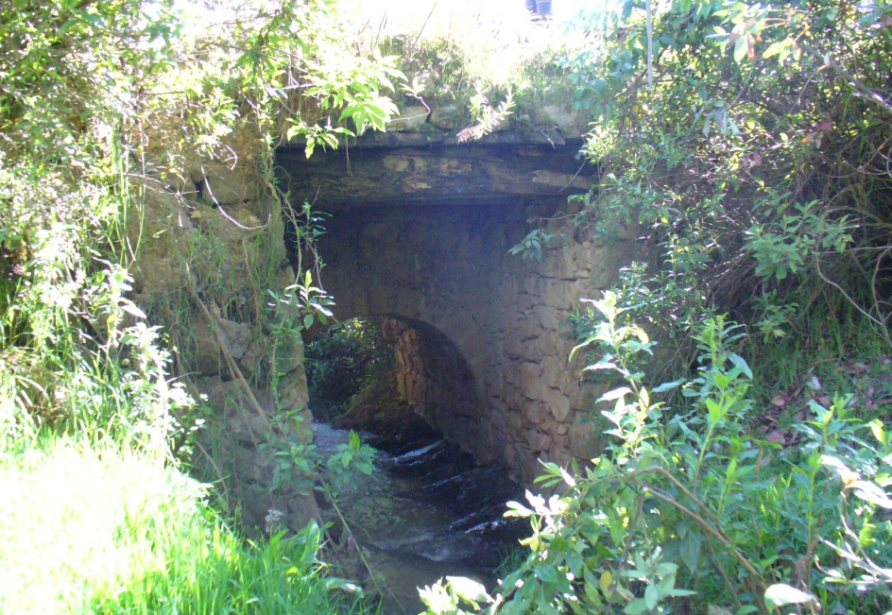

Puente 17+762.043 Qda.Potrerillo.
Es un puente de madera sobre troncos rollizos apoyado en muros de concreto. Tiene una luz de 10.60 m y una altura de 18.40 m. Su cuenca tiene una superficie de 10.50 km2 y una pendiente de 13.85%.

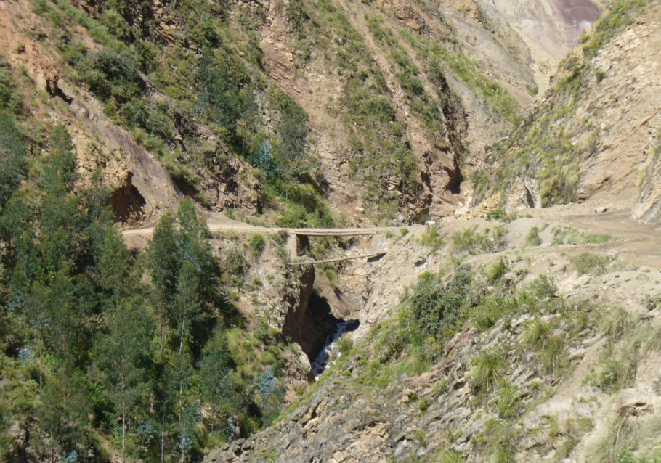

Pontón Km.19+363. Qda.Anamuelle.
Es un pontón de troncos rollizos apoyado en muros de piedra. Tiene una luz de 3.80 m y una altura de 3.85 m. Su cuenca tiene una superficie de 0.41 km2 y una pendiente de 41.24%.

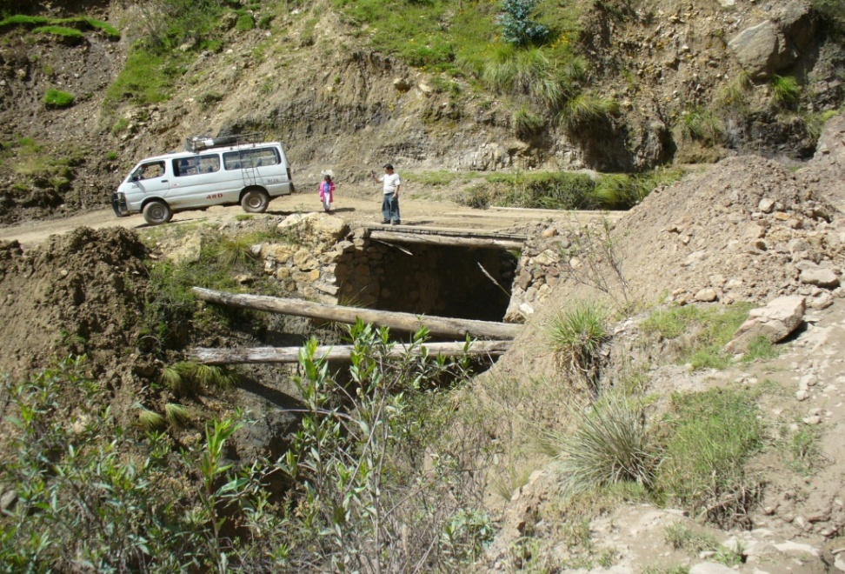

3.0 ESTRUCTURAS PROYECTADAS

OBRAS DE DRENAJE TRANSVERSAL
El objetivo del sistema de drenaje transversal propuesto es permitir el paso del flujo inalterado de agua superficial presente en el ámbito de la carretera y que discurre en forma transversal a ésta. El agua superficial, principalmente proviene de fuentes tales como quebradas, acequias,canales de riego, recolección del agua que cae sobre la actual plataforma, etc que discurren en sentido transversal a la carretera y que requieren ser evacuadas por medio de apropiadas estructuras, a fin de conducirlos adecuadamente sin afectar su estabilidad.Las estructuras de drenaje transversal establecidas en el presente Estudio, están constituidas por: Alcantarillas, pontones, badenes y puente.

3.1 ALCANTARILLAS
Este tipo de obra de drenaje, se ha establecido en concordancia a las características hidráulicas de las estructuras existentes y la demanda hidrológica de la zona en estudio. Las alcantarillas proyectadas son de tipo tubería metálica corrugada y tipo marco de concreto armado habiçendose contabilizado 47 alcantarillas de 36”, 32 de 48”, 5 de 60” y 13 alcantarillas tipo marco de concreto armado, dando un total de 97 alcantarillas en el tramo.

Tipo de alcantarillas propuestas
Alcantarilla tipo tubería metálica corrugada

La proyección de alcantarillas tipo TMC (Tubería metálica corrugada) se han establecido como solución a la evacuación pluvial de los flujos transportados por las cunetas y para el pase del flujo de algunas quebradas con superficies de aportación de reducida magnitud, principalmente en aquellos sectores donde se cuenta con suficiente cobertura de relleno desde el nivel de la tubería hasta el nivel de la rasante terminada para protegerla de la acción de las cargas vivas. La pendiente transversal mínima recomendada es de 2%.

Alcantarilla tipo marco de concreto

Las alcantarillas propuestas tipo marco de concreto se han establecido en aquellos sectores de paso de evacuación pluvial del flujo transportado por las cunetas, drenaje de zonas urbanas, pase de canales de riego que interceptan la carretera y paso de pequeñas quebradas, donde no se cuenta con la cobertura suficiente, permitiendo que la parte superior de su losa coincida con el nivel de la rasante terminada. La pendiente transversal mínima recomendada es de 1%.

Estructuras de entrada de alcantarillas
Entrada tipo caja receptora

Las alcantarillas con estructura de entrada tipo Caja Receptora permiten:
- El ingreso del agua captada por las cunetas construidas al pie de los taludes y así evacuarlas hacia un dren natural.
- El ingreso del agua proveniente de pequeñas quebradas que presentan ancho de contacto con la carretera y pendiente que facilita este tipo de estructura para evacuarlas ordenadamente sin causar daño a la carretera.
- Las cajas son estructuras de sección rectangular, para la evacuación del agua de las quebradas (drenaje transversal) y cunetas (drenaje longitudinal). Los buzones tendrán una altura tal que en su interior pueda darse pase a la alcantarilla tipo Marco o TMC que se proyecte con una profundidad adicional de 0.10 m para almacenar los sedimentos que arrastran las quebradas y cunetas y también permitir la descarga libre hacia el interior del cajón.

Entrada tipo alero recto
Este tipo de entrada se ha considerado conveniente colocar cuando las alcantarillas se ubican en secciones con topografía llana, de este modo se favorece la entrada del agua a la alcantarilla evitando problemas de erosión a los taludes de la carretera.

Entrada tipo alero inclinado
Este tipo de entrada se ha considerado conveniente colocar cuando las alcantarillas se ubican en zonas donde la carretera va en relleno y requiere el ingreso del agua de las zonas que quedan por debajo de la rasante de la carretera. Se tendrá la precaución de colocar un sistema de protección de los taludes del terraplén al ingreso de la alcantarilla, lo cual se propone para evitar, en cualquier caso, la erosión del terraplén de la carretera, más aún si especialmente se encuentran en los casos en los que los taludes están directamente expuestos al paso del flujo de agua al ingreso. En esta protección se dispondrá de piedra asentada y emboquillada de acuerdo a los planos del Proyecto.

Estructuras de salida de alcantarillas
Salida tipo alero recto
Este tipo de salida se colocará cuando las alcantarillas entregan a una zanja en corte, por lo que estas estructuras permiten la entrega de cunetas a ésta. Para que las cunetas desemboquen correctamente a la salida de la alcantarilla se instalan los aleros rectos con la finalidad de recibir la descarga de la cuneta y posteriormente permitir una entrega libre del flujo hacia la zona de evacuación adecuadamente protegida en dirección hacia el dren de entrega natural, dependiendo de la variación del nivel del terreno a la salida.
Salida tipo alero inclinado
Se ha considerado conveniente colocar este tipo de estructura en aquellos sectores donde la carretera se emplaza en relleno o en zonas donde la carretera se encuentra a media ladera y no permite la entrega de cunetas. Este tipo de estructuras permitirá una entrega libre y encauzada del flujo hacia la zona de evacuación, adecuadamente protegida en dirección al dren de entrega natural, dependiendo de la variación del nivel del terreno a la salida.
Se tendrá la precaución de colocar un sistema de protección de los taludes del terraplén a la salida de la alcantarilla, lo cual se propone para evitar, en cualquier caso, la erosión del terraplén de la carretera. En esta protección se dispondrá de piedra asentada y emboquillada según lo indicado en los planos del Proyecto.
Salida tipo muro
Debido a condiciones de trazo, existen tramos en los que se presentan muros de sostenimiento y en los que coinciden salidas de alcantarillas que requerirán de protección adecuada a la salida, dado que en estos tramos, los taludes son prácticamente verticales.

Estructuras de protección a la entrada de alcantarillas
Las estructuras de protección al ingreso de las estructuras de entrada de las alcantarillas se instalan con la finalidad de evitar cualquier acción erosiva del flujo a su ingreso que perjudique su estabilidad, además de brindar protección a la zona adyacente al terraplén de la carretera.
Las estructuras de protección propuestas son las que a continuación se describen.
Adecuación de entrada
Para lograr este tipo de protección se instalan zanjas de ingreso en piedra asentada y emboquillada en zonas llanas donde el nivel del fondo de la alcantarilla se encuentre por debajo del nivel del terreno. Estas zanjas tendrán pendiente similar a la de la alcantarilla (1% o 2% según sea el caso) para así propiciar el ingreso del flujo hacia la alcantarilla.

Estructuras de protección a la salida de alcantarillas
Las estructuras de protección a la salida de las estructuras de salida de las alcantarillas, se instalan con la finalidad de evitar cualquier acción erosiva del flujo a su salida que perjudique su estabilidad, además de brindar protección a la zona aledaña al terraplén de la carretera.
Las estructuras de protección de la salida que se plantean son las que a continuación se describen.

Adecuación de salida
La protección de este tipo se plantea con la finalidad que el flujo de salida evacue hacia el dren natural en forma ordenada dada las condiciones de topografía llana en un nivel algo superior al nivel de salida de la alcantarilla. Esta zanja para desfogue será de piedra asentada y emboquillada.

Caso Especial: Alcantarillas conectadas en Tramos de Desarrollo de Curvas
Las estructuras de drenaje transversal tipo alcantarillas conectadas, se instalan con la finalidad de evitar que el flujo proveniente de una alcantarilla de cota más elevada dañe a otra alcantarilla y a la carretera que se ubican en cotas más bajas, así como permitir la rápida evacuación pluvial del sistema de drenaje longitudinal. Las que se presentan desde el poblado de anamuelle km 20+000 aproximadamente hasta el poblado de yanasara km 27+000.
A continuación se muestran la relación de alcantarillas proyectadas:

CUADRO Nº 03: ALCANTARILLAS PROYECTADAS

CUADRO Nº 03: ALCANTARILLAS PROYECTADAS

CUADRO Nº 03: ALCANTARILLAS PROYECTADAS
3.2 Cunetas Proyectadas, Zanjas de Coronación, Canal de Riego y Zanjas de
Drenaje
En el tramo no existen cunetas para el drenaje de la carretera. Se está proyectando cunetas de sección triangular con revestimiento en todo el tramo, con excepción de las zonas urbanas donde serán rectangulares con rejillas revestidas con concreto.

El diseño hidráulico de la sección triangular es: 1.20 m de ancho y 0.30 m de profundidad con talud interno adyacente a la carretera de 3H:1V y talud externo 1H:1V, que puede ser variable de acuerdo a la topografía del terreno, los cuales se proyectan básicamente en los tramos en que la carretera se presenta en corte y cumplirán la función de evacuación del caudal de escorrentía. Las cunetas urbanas, serán de sección rectangular 0.50x0.35m, con tapa de rejilla de platinas 2”x1/4”, el canal de riego también tendrá una sección rectangular 0.60x0.45m, y en lugares donde cruza la carretera tendrá una tapa de concreto armado. La relación de cunetas y canal de riego se muestra en los cuadros Nº04, Nº 04A, Nº 04B y Nº 04C.

Zanja de Coronación. Si la pendiente es mayor que 2%, es necesario que la zanja sea de concreto simple o emboquillado. Para pendientes mayores, las zanjas deben ser escalonadas con emboquillado de piedra bajo la caída. Será de sección trapezoidal, la altura y la base de 0.50m y los lados no paralelos con talud de V:H=1:0.50, tal como se aprecia en el siguiente gráfico, además se muestra en el cuadros Nº04E.

Cuneta de Coronación.
Son aquellas que se construirán al pie del talud inclinado de cada banqueta, las mismas se construirán una serie de terrazas con la finalidad de estabilizar el talud.

La cuneta tendrá una sección triangular, tal como se observa en la siguiente gráfica, y su descarga se efectuará hacia un curso natural o mediante caidas escalonadas hacia las cunetas. Se muestra en el cuadros Nº04D

Canal de riego. Hay tramos donde existe canal de riego que al ejecutarse la carretera será afectada, esta se construirá de 0.60x0.45, se adjunta en el cuadro Nº 04C y en otros sectores cruza a la carretera, en este caso se construirá cuneta canal con tapa de 0.60x0.45, la misma se adjunta en el cuadro Nº 04B.

Zanjas de drenaje
Para la zanja de drenaje se adopta una sección trapezoidal, sin revestimiento, la relación se adjunta en el cuadro Nº 04F, cuyas dimensiones son las siguientes:

Base: 0.30 m.
Altura: 0.50 m.
Talud:1.0H;1.0V.

Cuadro Nº 04: Cuneta Triangular

Cuadro Nº 04: Cuneta Triangular

Cuadro Nº 04A: Cuneta Triangular

Cuadro Nº 04B: Cunetas Rectangulares con Tapa

Cuadro Nº 04C: Canal de Riego

Cuadro Nº 04D: Cuneta de Coronación

Cuadro Nº 04E: Zanja de Coronación

Cuadro Nº 04F: Zanja de Drenaje

3.3 Subdrenes Proyectados

El estudio de suelos del pavimento, reporta la presencia del nivel freático en profundidades, que no afectarían el pavimento, sin embargo como medida de seguridad se está proyectando subdrenes de PVC de 6”. La relación de subdrenes se muestra en cuadro Nº 05, las descargas se adjunta en el cuadro Nº 05A y la Tubería de ventilación en el cuadro Nº 05B
CUADRO Nº 05: SUBDREN
N° | PROGRESIVA |  | SUB DREN |  | Subdren Total (mt.)
N° | INICIO | FINAL | Lado Izquierdo (m) | Lado Derecho (m) | Subdren Total (mt.)
1 | 0+805.000 | 1+050.000 |  | 245.00 | 245.00
2 | 1+700.000 | 1+780.000 | 80.00 |  | 80.00
3 | 2+160.000 | 2+340.000 | 180.00 |  | 180.00
4 | 2+320.000 | 2+510.000 |  | 190.00 | 190.00
5 | 2+650.000 | 2+820.000 |  | 170.00 | 170.00
6 | 3+530.000 | 3+660.000 |  | 130.00 | 130.00
7 | 4+860.000 | 4+950.000 |  | 90.00 | 90.00
8 | 5+205.000 | 5+350.000 |  | 145.00 | 145.00
9 | 6+050.000 | 6+250.000 |  | 200.00 | 200.00
10 | 6+700.000 | 7+000.000 |  | 300.00 | 300.00
11 | 10+400.000 | 10+535.000 |  | 135.00 | 135.00
12 | 10+525.000 | 10+700.000 | 175.00 |  | 175.00
13 | 11+720.000 | 12+795.000 |  | 1075.00 | 1075.00
14 | 12+810.000 | 13+150.000 |  | 340.00 | 340.00
15 | 14+520.000 | 14+720.000 |  | 200.00 | 200.00
16 | 15+220.000 | 15+845.000 |  | 625.00 | 625.00
17 | 16+080.000 | 16+307.000 |  | 227.00 | 227.00
18 | 16+629.000 | 16+669.000 |  | 40.00 | 40.00
19 | 18+850.000 | 18+950.000 |  | 100.00 | 100.00
20 | 19+360.000 | 20+374.000 |  | 1014.00 | 1014.00
 |  |  |  | TOTAL | 5,661.00

3.4 Badén Proyectados

Las estructuras tipo badén son soluciones efectivas cuando el nivel de la rasante de la carretera coincide con el nivel de fondo del cauce del curso natural que intercepta su alineamiento, porque permite dejar pasar flujo de sólidos esporádicamente que se presentan con mayor intensidad durante períodos lluviosos y donde no ha sido posible la proyección de una alcantarilla o pontón.

El diseño hidráulico del badén debe adoptar pendientes longitudinales de ingreso y salida de la estructura de tal manera que el paso de vehículos a través de él, sea de manera confortable y no implique dificultades para los conductores y daño a los vehículos.

El diseño hidráulico del badén también debe contemplar mantener un borde libre mínimo entre el nivel del flujo máximo esperado y el nivel de la superficie de rodadura, a fin de evitar probables desbordes que afecten los lados adyacentes de la plataforma vial.

CUADRO Nº 06
BADENES PROYECTADOS
3+530.000 | 20 metros | CONCRETO ARMADO
15+105.000 | 30 metros | CONCRETO ARMADO
17+980.000 | 30 metros | CONCRETO ARMADO
24+153.000 | 20 metros | CONCRETO ARMADO
27+040.000 | 80 metros | CONCRETO ARMADO

3.5 Pontones y Puente Proyectado

Se han proyectado 2 pontones y un puente a lo largo del tramo en Estudio.

ESTRUCTURA | DIMENSIONES
ESTRUCTURA | LUZ (m) | ALTURA (m)
Pontón Km. 2+647.960 | 8.60 | 3.50
Puente Potrerillo | 14.50 | 18.00
Pontón Anamuelle | 7.50 | 3.80

1.A PUENTE POTRERILLO

1.B PONTÓN KM. 2+647.96

1.C PONTÓN ANAMUELLE

